Java并发编程（二）

一.项目摘要：

**1.知识图谱**

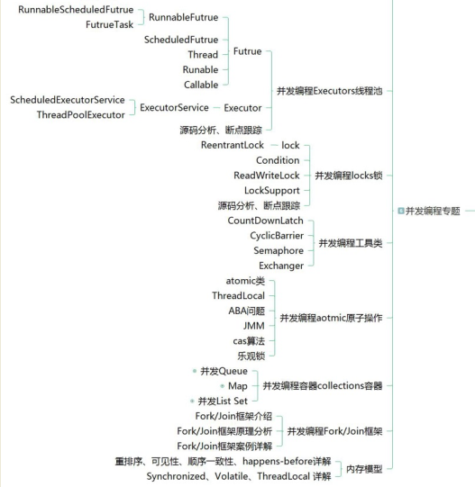

**2.项目摘要图：**

二.项目具体实施：

**A.** **【并发编程Executors线程池】**

**RunnableFutrue**

**RunnableScheduledFutrue**

**FutrueTask**

**ScheduledFutrue**

**Thread**

**Runable**

**Callable**

**Executor**

**ExecutorService**

**ScheduledExecutorService（ThreadPoolExecutor）**

**源码分析、断点跟踪**

**B.** **【并发编程locks锁】**

**lock**

**ReentrantLock**

**Condition**

**ReadWriteLock**

**LockSupport**

**源码分析、断点跟踪**

**C.** **【并发类编程工具】**

**CountDownLatch**

**CyclicBarrier**

**Semaphore**

**Exchange**

**D.** **【并发编程容器collections】**

**并发Queue：BlockingQueue**

**Map：ConcurrentHashMap、HashMap、HashTable**

**并发List Set：CopyOnWriteArrayList、CopyOnWriteArraySet、**

**ArrayList、 LinkedList**

**E.** **【并发编程aotmic原子操作】**

**atomic类**

**ThreadLocal**

**ABA问题**

**JMM**

**cas算法**

**乐观锁**

**F.** **【内存模型】**

**重排序、可见性、顺序一致性**

**happens-before详解**

**Synchronized详解**

**Volatile详解**

**ThreadLocal详解**

**G.【一些框架】**

**11.future**

**12.MasterWorker**

**14.Disruptor框架**

三.具体代码：

三.源码链接：

[**https://github.com/1945487635/concurrentDemo**](https://github.com/1945487635/concurrentDemo)

五.参考链接：

本内容由安康学院“雨季”原创。